GPiK-ZP.271.38.2023 Złotów, 27 czerwca 2023 r.

Wykonawcy
uczestniczący w postępowaniu

Dotyczy: postępowania o udzielenie zamówienia publicznego pn. „Dostępna szkoła – innowacyjne rozwiązania w kreowaniu przyjaznej przestrzeni edukacyjnej z uwzględnieniem potrzeb uczniów oraz otoczenia - dostawa mebli i wyposażenia do Szkoły Podstawowej nr 2 w Złotowie”.

W dniu 26 czerwca 2023 r. do Zamawiającego wpłynęło zapytanie od Wykonawcy o następującej treści:

…proszę o odpowiedź na pytania dotyczące Opisu Przedmiotu Zamówienia: Poz. 22 Parawan Czy Zamawiający zaakceptuje 5 tablic o szerokości 120 cm (zamiast 170 cm) w kolorze niebieskim, zamiast 3 tablic w kolorze zielonym? Poz. 24 Sofa dwuosobowa Czy Zamawiający zaakceptuje elegancką i nowoczesną kanapę dwuosobową pokrytą miękką tkaniną tapicerską trudnopalną, z drewnianą konstrukcją zapewniającą stabilność, i wysokim oparciem zapewniającym dużą wygodę. Doskonale sprawdzi się na korytarzu, w czytelni czy kąciku wypoczynkowym. wys. siedziska 45 cm gł. siedziska 50 cm Wymiary całkowite: 141 x 68 x 89 cm Kolor turkusowy Zdjęcie poglądowe znajduje się w załączniku.

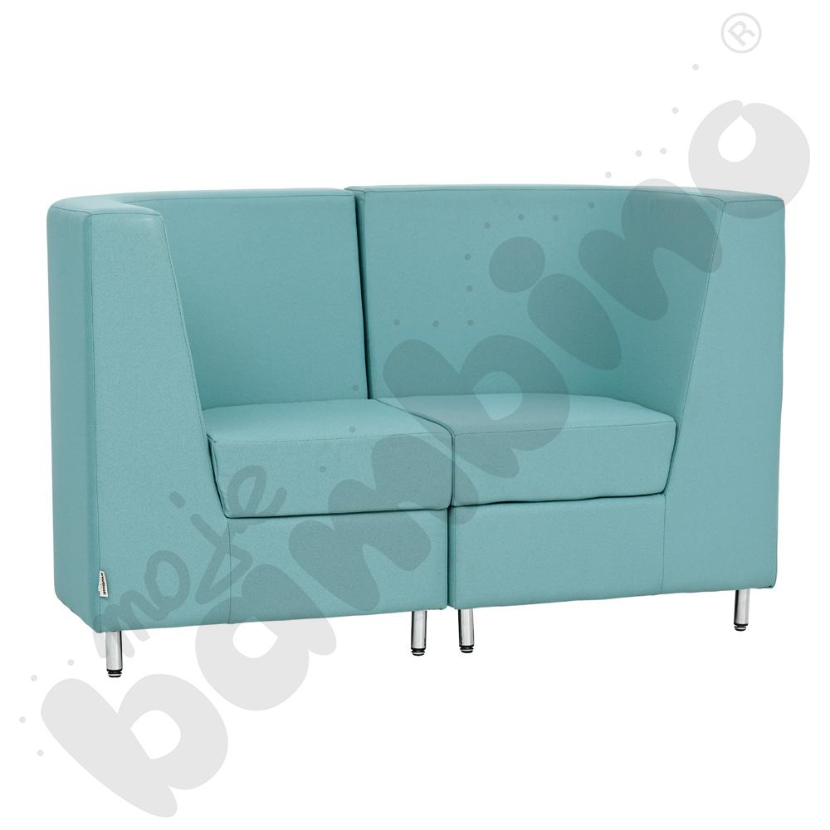

Działając na podstawie z art. 284 ust. 2 i 6 ustawy z 11 września 2019 r. – Prawo zamówień publicznych (t.j. Dz. U. z 2022 r. poz. 1710 z późn. zm.) Zamawiający informuje, co następuje:
- Pozycja 22:. Parawan - Tak, zaakceptuje
- Pozycja 24:. Sofa - nie, nie zaakceptuje. Wskazana sofa ma zbyt wysokie podłokietniki i będzie zbyt mocno ograniczać dostęp. Wydaje się ciasna.

Sprawę prowadzi:
Grzegorz Bąbiński
St. Inspektor ds. zamówień publicznych
tel. 67 263-21-49 w. 32, pokój. nr 22

